Dobrý den,
Naše firma Sanace a stavby Apollo s. r. o. akceptuje Vaší objednávku č.203/2017 na demontáž oplocení.

S pozdravem
Nikola Pešta
mobilní technik - mistr

M: +420 xxx
T: 596 797 974, F: 596 753 747
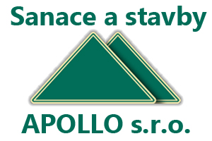
E: nikola.pesta@sanaceastavby.cz
W: www.sanaceastavby.cz

Sanace a stavby APOLLO s.r.o.

Sídlo společnosti:
U Nádraží 1155/25
703 00 Ostrava – Vítkovice

Sanační práce po požárech a živelných pohromách
Vysušování objektů
Ozónování objektů
Provádění kompletních stavebních prací

